Трехмерные преломляющие рентгеновские линзы, полученные двухфотонной лазерной литографией с последующим отжигом
Кулагин Г.Е.¹
¹студент
Московский государственный университет имени М.В.Ломоносова,
физический факультет, Москва, Россия
E–mail: kulagin.ge16@physics.msu.ru

Рентгеновское излучение используется для решения большого круга задач современной науки. Для фокусировки рентгеновского излучения широко применяются составные преломляющие рентгеновские линзы (СПРЛ) [1]. К плюсам СПРЛ относится их компактный размер, широкий диапазон доступных фокусных расстояний и широкий диапазон рабочих энергий (10 – 100 кэВ). Двухфотонная литография сочетает в себе полную геометрическую свободу с разрешением 100 нм и успешно применяется для создания СПРЛ из полимерного материала [2,3]. Однако полимеры могут деградировать в интенсивных рентгеновских пучках, что приводит к ухудшению фокусирующих характеристик [4]. Медленное нагревание полимерной микроструктуры в инертной атмосфере (пиролиз) приводит к удалению большинства органических компонентов из полимерного материала. При этом возможно сохранение геометрии микроструктуры с изотропным изменением ее размера [5,6]. Полимерный материал во время пиролиза превращается в углерод или керамику в зависимости от состава исходного полимера [5,6]. В этой работе представлен новый подход к производству преломляющих 3D линз с малым радиусом кривизны и высокой стойкостью в рентгеновском пучке.
Структура была произведена стандартным методом двухфотонной литографии [2]. Для производства в качестве материала был использован фоторезист ORMOCOMP от Micro Resist Technology GmbH. Процесс печати осуществлялся послойно с линейным заполнением. Параметры экспозиции: средняя падающая мощность составила 30 мВт, скорость движения луча – 1200 мкм/сек. Линза представляет собой две вогнутые параболические полости. Апертура каждой линзы до пиролиза составляла 28 мкм, а радиус кривизны параболического профиля – 5 мкм. Линзу поставили на 4 ножки для обеспечения изотропной деформации и равномерного уменьшения размера линзы (Рис. 1 а). Для пиролиза использовалась трубчатая печь, в которую помещался образец и постоянно подавался аргон. Пиролиз состоял из 4-х этапов, в процессе которых структура нагревалась до конечной температуры 690 °C и находилась при этой температуре 1 час [7]. Микроструктура была охарактеризована методом сканирующей электронной микроскопии до и после пиролиза (рис. 1 б, в). Процесс пиролиза привел к уменьшению размеров примерно в 2,3 раза (рис. 1 в).
Для исследования химического состава использовался метод энергодисперсионной рентгеновской спектроскопии. После пиролиза микроструктура состоит преимущественно из Si и О (таблица 1), что предположительно сделает её более устойчивой к рентгеновскому излучению. Сопутствующее уменьшение размера в 2,3 раза делает этот подход перспективным для изготовления линз с очень малыми радиусами кривизны. Для подтверждения этих утверждений потребуются дополнительные исследования.
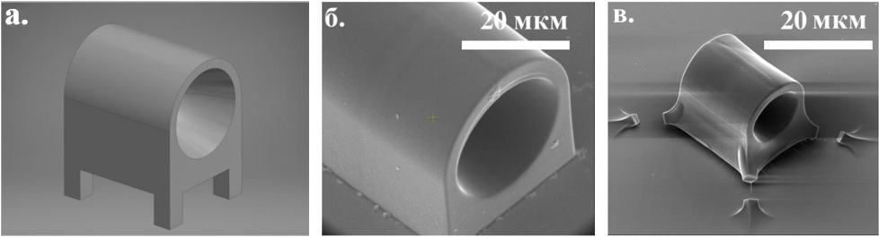
Рис. 1. a) 3D модель отдельной линзы. б) фотография линзы до пиролиза, полученная методом сканирующей электронной микроскопии. в) фотография линзы после пиролиза, полученная методом сканирующей электронной микроскопии.

Таблица 1. Нормированные интенсивности сигналов рентгеновской спектроскопии для C, Si, O и S.
 | C, отн. ед. | Si, отн. ед. | O, отн. ед. | S, отн. ед.
До пиролиза | 58 | 4 | 35 | 3
После пиролиза | 8 | 73 | 19 | 0
Исследование выполнено при финансовой поддержке РФФИ и Правительства Москвы в рамках научного проекта № 19-32-70052.
Литература
[1] Ice, G. E., Budai, J. D., & Pang, J. W. (2011). The race to x-ray microbeam and nanobeam science. Science, 334(6060), 1234-1239.
[2] A. K. Petrov, V. O. Bessonov, K. A. Abrashitova, N. G. Kokareva, K. R. Safronov, A. A. Barannikov, P. A. Ershov, N. B. Klimova, I. I. Lyatun, V. A. Yunkin, M. Polikarpov, I. Snigireva, A. A. Fedyanin, and A. Snigirev, “Polymer X-ray refractive nano-lenses fabricated by additive technology,” Opt. Express 25, 14173–14181 (2017).
[3] T. dos Santos Rolo, S. Reich, D. Karpov, S. Gasilov, D. Kunka, E. Fohtung, T. Baumbach, and A. Plech, “A Shack-Hartmann Sensor for Single-Shot Multi-Contrast Imaging with Hard X-rays,” Appl. Sci. 8 (2018).
[4] Coffey, T., Urquhart, S. G., & Ade, H. (2002). Characterization of the effects of soft X-ray irradiation on polymers. Journal of electron spectroscopy and related phenomena, 122(1), 65-78.
[5] Martinez-Duarte, R. (2014). SU-8 Photolithography as a Toolbox for Carbon MEMS. Micromachines, 5(3), 766-782.
[6] Gailevičius, D., Padolskytė, V., Mikoliūnaitė, L., Šakirzanovas, S., Juodkazis, S., & Malinauskas, M. (2019). Additive-manufacturing of 3D glass-ceramics down to nanoscale resolution. Nanoscale Horizons.
[7] G. Seniutinasa, A. Weberab, C. Padestea, I. Sakellaric, M. Farsaric, C.David, “Beyond 100 nm resolution in 3D laser lithography — Post processing solutions,” Microelectronic Engineering 191, Pages 25-31 (2018).

